微信小店「虚假宣传-使用广告禁用词」实施细则
（20240103 版本）
发布主体：微信小店运营团队 / 深圳市腾讯计算机系统有限公司
发布日期：2023年12月27日
生效日期：2024年01月03日
修订日期：2025年02月25日

前言
为维护视频号橱窗用户的合法权益，促进平等、开放、透明的平台生态环境的构建，让视频号橱窗用户享受到优质、可信赖的生态环境和体验。根据《广告法》及相关法律法规，特制订本规则，以规范在商品/服务的发布及营销过程中的用语，禁止使用虚假或者引人误解等使得视频号橱窗用户易于产生错误认识的词汇。
一、概述
1.1 适用范围
本规则适用于微信小店商家、视频号橱窗商家及视频号橱窗达人。针对其通过视频号以直播方式对商品进行发布及营销过程中的违规行为。在本规则中“微信小店商家”“视频号橱窗商家”又称为“商家”，“视频号橱窗达人”又称为“达人”，“视频号橱窗用户”又称为“用户”。
二、常见广告禁用词
商家和达人在口播、背景板描述、购物车链接、直播标题、直播简介、商品标题、商品详情页等宣传场景中，禁用的违规词汇包括但不限于以下：
2.1 绝对化的表述
（1）包含“最”类极限词
包括但不限于：最、最佳、最具、最赚、最优、最优秀、最好、最大、最大程度、最高、最高级、最高档、最奢侈、最低、最低级、最低价、最便宜、最流行、最受欢迎、最时尚、最聚拢、最符合、最舒适、最先、最先进、最新等。
【违规示例】商品标题使用绝对化词语“最高版本，最高品质！最低价格”。
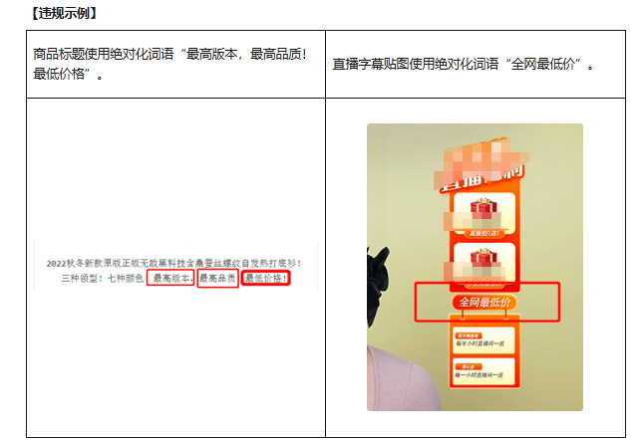
【违规示例】直播字幕贴图使用绝对化词语“全网最低价”。
（2）包含“一”类极限词
包括但不限于：第一、中国第一、全国第一、全网第一、销量第一、排名第一、行业第一、TOP.1、仅此一家、仅此一次、仅此一款、唯一、全网唯一、独一无二、一流、全国X大品牌之一、世界X大品牌之一。
【违规示例】商品标题使用绝对化词语“销量第一”。
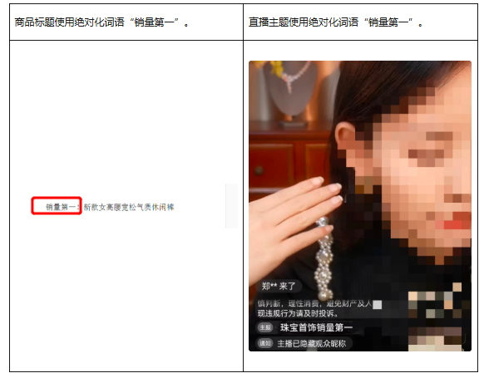
【违规示例】直播主题使用绝对化词语“销量第一”。
（3）包含“级/极/顶”类极限词
包括但不限于：国家级、全球级、宇宙级、世界级、极品、极佳、极致、顶级、顶尖、尖端、顶级工艺、顶级享受、终极等用语。
【违规示例】商品标题滥用“极”类极限词“顶级享受”。
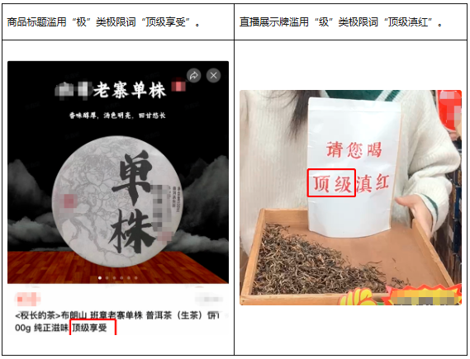
【违规示例】直播展示牌滥用“级”类极限词“顶级滇红”。
（4）绝对且无法考证的表述
包括但不限于：世界领先、行业领先、领先上市、领导者、缔造者、王者、至尊、巅峰、性价比之王、顶级工艺、王牌、销量冠军、绝无仅有、前无古人、史无前例、万能、绝对、无限、永久、完美、100%、正品等。
【违规示例】商品标题使用绝对且无法考证词语“性价比之王”。
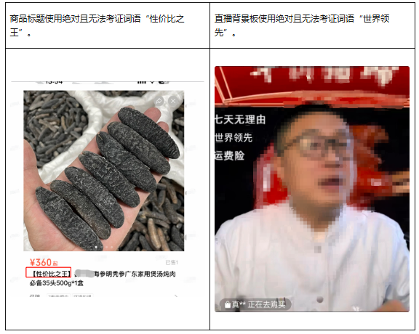
【违规示例】直播背景板使用绝对且无法考证词语“世界领先”。
2.2 滥用权威背书的表述
包括但不限于：使用或者变相使用国家机关、国家机关工作人员的名义或者形象，包括国家领导人推荐、国家机关推荐、国家机关特供、军队或相应缩写、国家免检、政府定价、特供/专供、等借国家机关或工作人员的名义进行宣传。
【违规示例】在商品详情页上表明“国家机关特供”。
【违规示例】直播宣传“国宴专供食材”。
2.3 虚假承诺和高风险诱导的表述
包括但不限于：包过、一本书学会、一套题学会、一次通过、一次通关保过、高考升学率、高考移民、立马升值、投资价值、投资回报等。
【违规示例】商品标题使用虚假承诺词语“一本书学会”。
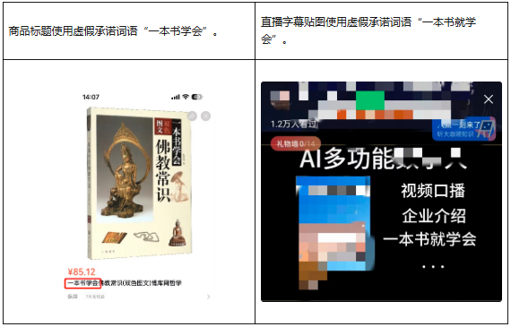
【违规示例】直播字幕贴图使用虚假承诺词语“一本书就学会”。
2.4 涉及迷信宣传的表述
包括但不限于：冥器、带来好运气、增强第六感、逢凶化吉、避凶辟邪、防小人、化解小人、增加事业运、健康富贵、提升运气、有助事业、护身、平衡正负能量、消除精神压力、调和气压时来运转、万事亨通、镇宅、消灾、挡灾、助吉避凶、转富招福等迷信色彩的用语。
【违规示例】直播中使用字幕贴图宣传佩戴饰品可辟邪挡灾。
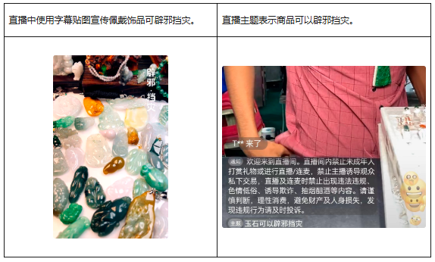
【违规示例】直播主题表示商品可以辟邪挡灾。
2.5 涉及功效造假或承诺的表述
包括但不限于：xx指定、推荐、xx（知名人员）选用、获奖、无效退款、保险公司保险、不反复、三天即愈、根治、比手术安全、包治百病、一盒见效彻底康复、无副作用、痊愈、立马见效、100%有效、零风险、无毒副作用、无依赖、免费治疗等。
【违规示例】商品标题使用保证功效词语“无效退款”。
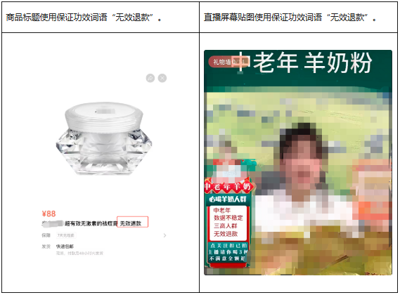
【违规示例】直播屏幕贴图使用保证功效词语“无效退款”。
2.6 涉及虚假时限的表述
包括但不限于：限时、仅限、抢疯了、秒杀、卖疯了、再不抢就没了、万人疯抢、XX秒等。
【违规示例】商品标题使用虚假时限词语“最后一天”诱导消费。
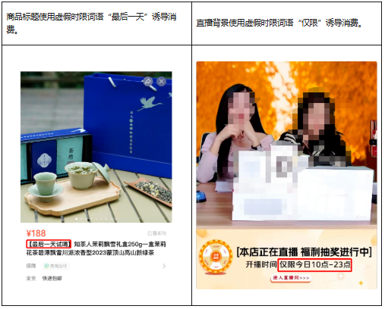
【违规示例】直播背景使用虚假时限词语“仅限”诱导消费。
三、违规处理
3.1 达人处罚
若视频号橱窗达人实施“使用广告禁用词”的违规行为，腾讯将按照下列规定处理：
（1）情节轻微的，处暂停使用视频号橱窗功能1天，禁止直播1天；
（2）情节一般的，处暂停使用视频号橱窗功能3天，禁止直播3天；
（3）情节严重的，处暂停使用视频号橱窗功能7天，禁止直播7天；
（4）情节特别严重的，处暂停使用视频号橱窗功能30天，禁止直播30天。
除上述处理外，如达人实施【虚假宣传-使用广告禁用词】的违规行为，腾讯将根据视频号橱窗达人的违规程度对该达人进行信用分的处罚及平台规则中约定的其他措施，信用分处罚规则详见《视频号橱窗达人信用分管理规则》。
3.2 商家处罚
若商家实施“使用广告禁用词”的违规行为，腾讯将对相关商品进行下架或封禁处理，违规情节严重（包括但不限于：多次虚假宣传、频繁上架违规商品或者上架大量违规商品等）的将采取驳回商品申请、下架全量商品、禁止上新商品、冻结资金等处罚。
除上述处理外，如商家实施【虚假宣传-使用广告禁用词】的违规行为，腾讯将根据商家的违规程度对该商家进行信用分的处罚及平台规则中约定的其他措施，信用分处罚规则详见《微信小店商家信用分管理规则》。
四、附则
4.1 商家、达人的行为，发生在本规则生效之日或修订生效之日以前的，适用当时的规则。发生在本规则生效之日或修订生效之日以后的，适用本规则。
4.2 腾讯有权根据平台运营情况对本规则进行不定期修订，并依据法律法规的规定执行公示程序。若修订内容涉及平台服务协议和交易规则的，则将根据法律法规规定征求意见。公示期结束后，本规则修订内容即告生效。若商家、达人不同意修订后的规则的，可通过腾讯指引申请停止使用视频号橱窗功能。
4.3 商家、达人应遵守国家法律、行政法规、部门规章等规范性文件。对任何涉嫌违反国家法律、行政法规、部门规章等规范性文件的行为，本规则已有规定的，适用本规则。本规则尚无规定的，腾讯有权酌情处理。但腾讯对商家、达人的处理不免除其应承担的法律责任。商家、达人在视频号的任何行为，应同时遵守与腾讯及其关联公司签订的各项协议。
深圳市腾讯计算机系统有限公司

